### УСТАНОВКА СЕРВЕРА ОБНОВЛЕНИЙ

### Подготовка к установке сервера обновлений

Перед началом установки сервера обновлений необходимо убедиться, что на компьютере установлены **Internet Information Server** и **Microsoft .NET Framework 3.5**. В случае их отсутствия необходимо сначала установить **Internet Information Server** и только после этого **Microsoft .NET Framework**.

При установке сервиса на IIS 7 необходимо проверить, чтобы были установлены компоненты совместимости с IIS 6. Без них установка сервиса невозможна.

**Установка IIS**

По команде **ПУСК** необходимо открыть Панель управления-Установка и удаление программ (Панель управления-Программы и компоненты):

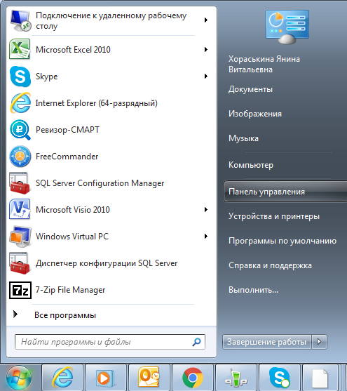

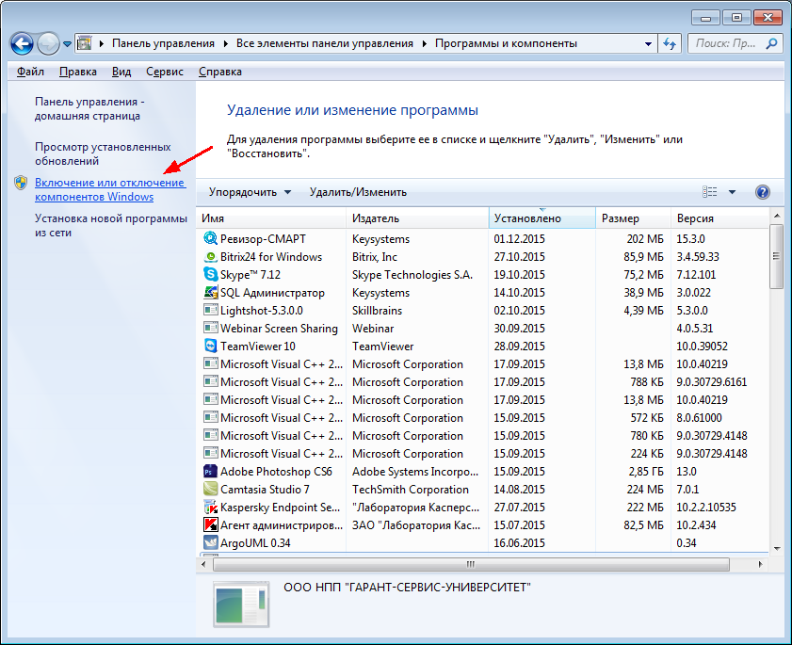

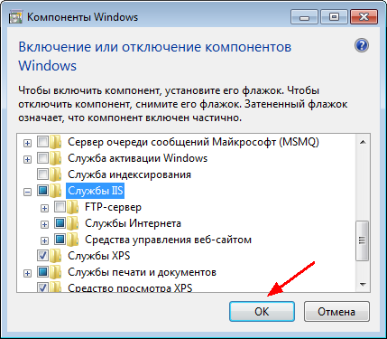

Далее необходимо создать пул приложений, который будет использоваться для сервиса первичных документов, назвать например, **UpdateService**. В поле **Версии среды .NET Framework** следует выбрать версию "2.0.50727", в поле **Режим управляемого конвейера** - "Классический".

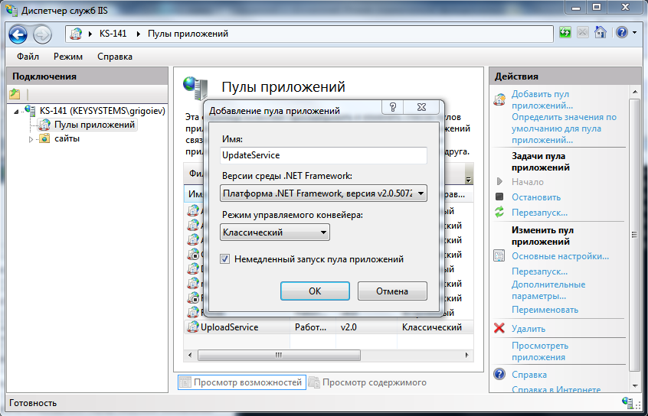

В контекстном меню созданного пула **UpdateService** следует выбрать пункт "**Дополнительные параметры (Advanced Settings)".** В открывшемся окне **Дополнительные параметры** необходимо разрешить 32-разрядные приложения и в поле **Удостоверение** выбрать значение "LocalSystem**"** (как это показано на рисунке) вместо "ApplicatopnPoolIdentity**"**.

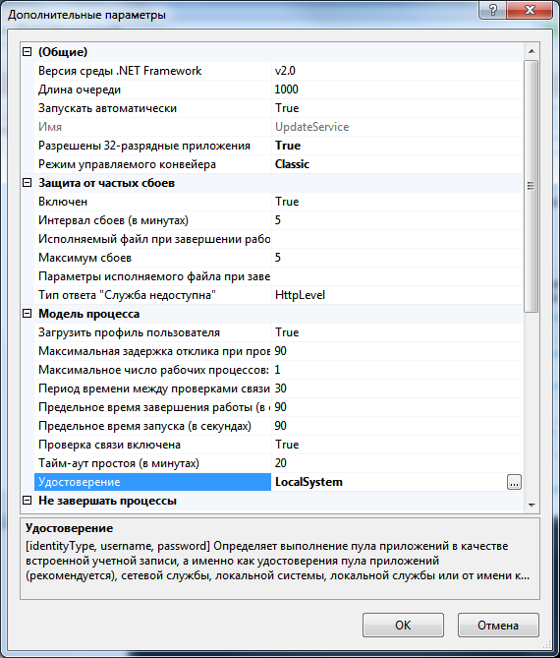

### Установка сервера обновлений Web (UpdateWebService)

Сервер обновлений предназначен для обеспечения возможности обновлений SMART-клиента через Интернет.

Установка сервера обновлений выполняется системным администратором непосредственно на сервере (компьютере) с установленным MS Internet Information Server (IIS) и с поддержкой NET Framework версии 3.5.

Для установки сервера обновлений запустите самораспаковывающийся архив UpdateService.exe, после чего зайдите в распакованную папку UpdateService и запустите файл UpdateWebService.Setup.msi. После запуска необходимо пройти следующие этапы установки:

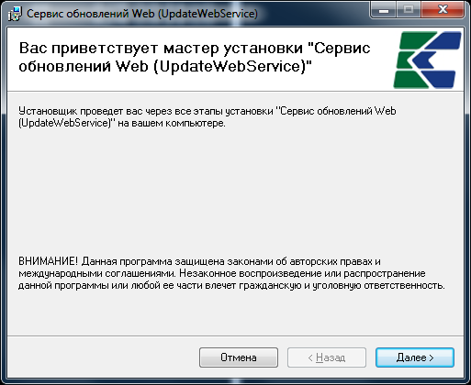

В следующем окне необходимо выбрать виртуальный каталог, в который будет произведена установка сервера обновлений и созданный ранее пуль приложений UpdateService:

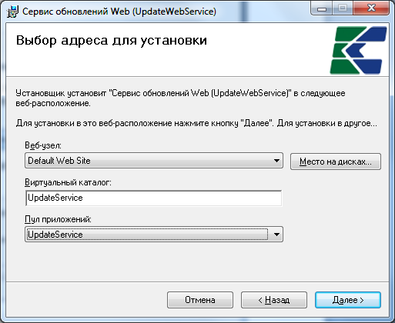

В следующем окне необходимо подтвердить установку сервера приложений Ревизор-СМАРТ:

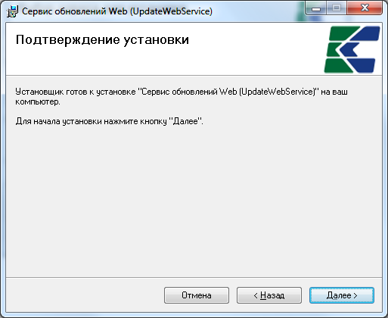

#### Действия после установки сервера обновлений

После установки необходимо зарегистрировать mime-type svc. Для этого в Диспетчере IIS в списке подключений следует зайти в приложение и в открывшемся списке открыть ярлык **Тип MIME**. В открывшемся списке следует найти тип со значением "**.svc"**. Если данное значение отсутствует, его необходимо добавить. Для этого справа, в поле **Действия** следует выбрать пункт **Добавить**. В поле **Расширение файла** выбрать значение "**.svc"**, в поле **Тип MIME** - описание "**application/octetstream"**

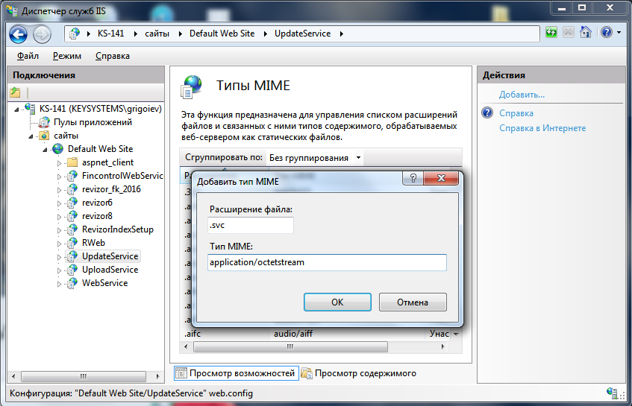

Далее на сервере выполнить команды:

ServiceModelReg.exe –i

ServiceModelReg.exe –r

(расположение %systemRoot%\Microsoft.Net\Framework\v3.0\Windows Communication Foundation\).

После завершения установки необходимо запустить сервис обновлений. Для этого в Диспетчере IIS в списке подключений следует зайти в приложение UpdateService, переключиться в режим просмотра содержимого, выбрать файл UpdateService.svc и запустить Обзор:

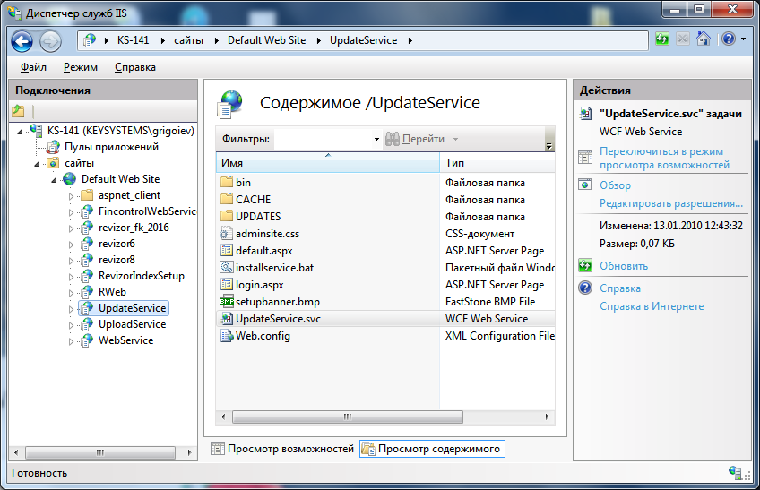

Открывшаяся страница со списком команд сервера приложений будет свидетельствовать о том, что установка и настройка сервера приложений прошли успешно.

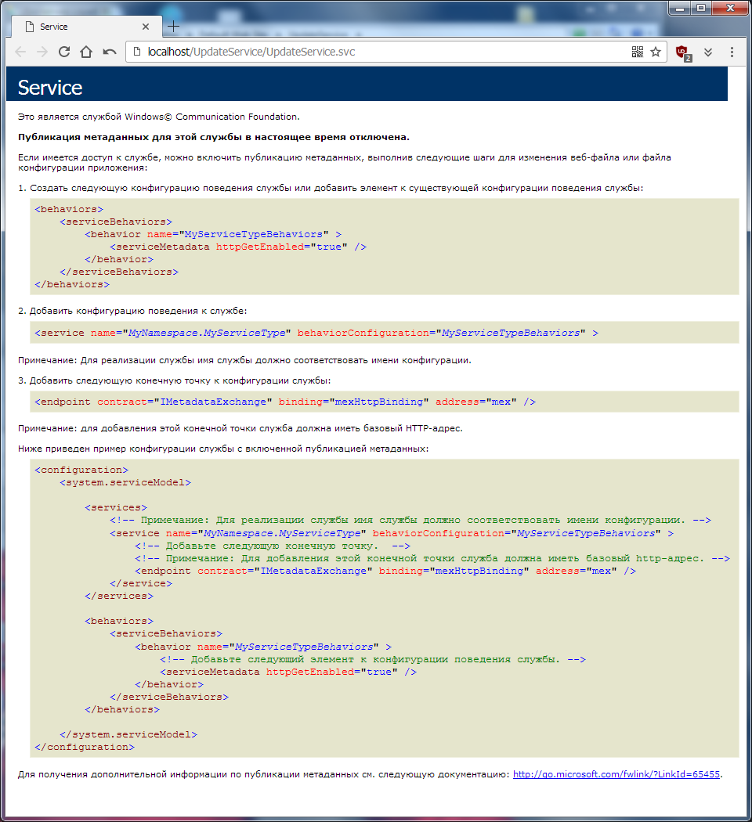

В дальнейшем для обновления через сервис самораспаковывающийся архив очередного обновления SMART-клиента **updclient.exe** необходимо распаковывать в папку **<Сервис обновлений>\UPDATES\Keysystems.Revizor\X.X.X.0, где**

**<Сервис обновлений>** - физический путь к сервису обновлений, по умолчанию **C:\Inetpub\wwwroot\UpdateService**,

**X.X.X** - номер версии обновления.

Например, для обновления 16.3.0 распаковывать надо в папку **C:\Inetpub\wwwroot\UpdateService\UPDATES\Keysystems.Revizor\16.3.0.0.**

1. **Настройка автоматического обновления SMART-клиента, через сервис обновления.**

Для настройки автоматического обновления SMART-клиента, через сервис обновлений, в окне входа в комплекс во вкладке **Обновление** необходимо:

* в поле **Источник обновлений** выбрать значение "Веб-сервис"
* в поле **Сервер** указать адрес сервиса обновлений (по умолчанию http://server/updateservice, где "server" – имя сервера IIS);
* отметить флаг **Автоматически проверять наличие обновлений на сервере**.

